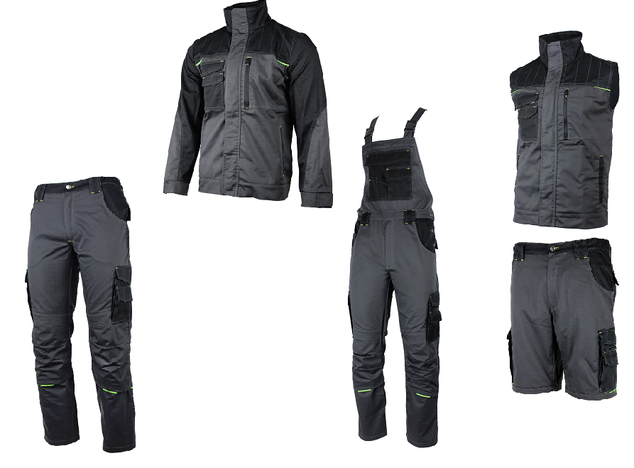
TEHNIČKI LIST

NORTH TECH
                - RADNA JAKNA 8NORTJ
                - RADNE HLAČE 8NORTP
                - RADNE FARMER HLAČE 8NORTBB
                - RADNE KRATE HLAČE 8NORTK
                - RADNI PRSLUK 8NORTG

COLOR:


SIVO/CRNA PLAVO/CRNAO SIVO/CRNO/PLAVO
KARATKERISTIKE

Linija: DYNAMIC WORK LINE
Kroj: REGULAR FIT
Materijal: 60% pamuk, 40% poliester (245 g/m2)

Modeli:
Jakna – visoki ovratnik, prednji ušiveni džepovi, 1 prsni našiveni džep, 1 prsni urezani džep sa patent zatvaračem, zatvaranje sakrivenim patent zatvaračem
Hlače – prednji urezani džepovi, 2 stražnja našivena džepa, 2 bočna džepa, zatvaranje sakrivenim patent zatvaračem, pojačanje na koljenima s džepom za štitnike koljena
Farmer hlače – 1 prsni našiveni džep, prednji urezani džepovi, 2 stražnja našivena džepa, zatvaranje sakrivenim patent zatvaračem, pojačanje na koljenima s džepom za štitnike koljena
Kratke hlače - prednji urezani džepovi, 2 stražnja našivena džepa, 2 bočna džepa, zatvaranje sakrivenim patent zatvaračem
Prsluk – visoki ovratnik, prednji ušiveni džepovi, 1 prsni našiveni džep, 1 prsni urezani džep sa patent zatvaračem, zatvaranje sakrivenim patent zatvaračem

Održavanje: pranje u perilici rublja 60°C
Boje: siva/crna, plava/crna, siva/crna/plava
Veličine: Radna jakna i prsluk S-XXXL, Hlače, farmer hlače i kratke hlače 46-66
STANDARD

